《数据结构》课程实践报告
院、系 | 计算机学院 |  | 年级专业 | 23软件工程 | 姓名 | 朱金涛 | 学号 | 2327406014
实验布置日期 |  | 2024年12月17日 |  | 提交  日期 | 2024年12月18日 |  | 成绩

课程实践实验7：查找实验

问题描述及要求
在顺序线性表中存放n个整数，n的值由用户输入确定，线性表可以是有序表或无序表。

为了能比较出各种查找算法执行的绝对时间，需要对表中的数据进行较大量的查找，设为m次，m的值也由用户输入确定。
当输入m为1000000时，则对线性表作1000000次查找。
（1）比较在有序表和无序表中进行顺序查找时，查找成功和查找失败时的算法执行的绝对时间和关键字的平均比较次数。
（2）比较在同一有序表中进行顺序查找和二分查找时的时间性能。
（3）比较在同一有序表中进行非递归二分查找和递归二分查找的时间性能。
比较各查找算法在不同情况下的时间性能。

概要设计
- 内容理解：
本题就是考察对顺序和二分查找算法的理解和实现，并且通过比较他们的实际运行时间，直观的验证算出的平均比较次数的正确性。主要还是对二分算法的实现。
- 功能列表：
可以自定义输入一个无序的数组，也可以输入一个数字n，自动生成一个长度为n的有序数组。之后对其进行规定次数（m次）的查找，并输出用不同算法查找所用的时间。
- 界面设计：
输出时，不同算法的运行时间展示前会有一段英文提示。
- 总体思路：
用几个函数来分别实现不同算法的查找。在主函数中编写时间记录以及循环查找的程序。
其中二分查找分别运用了递归和非递归。递归算法比较常规，就是通过比较mid对应的值与所查找的k的值的大小来决定下一层函数的参数。如果说lst[mid]>k，那么下一层函数的right参数就是mid-1，如果lst[mid]<k, 那么下一层函数的left参数就是mid+1。

详细设计
以下是顺序查找的算法流程图：
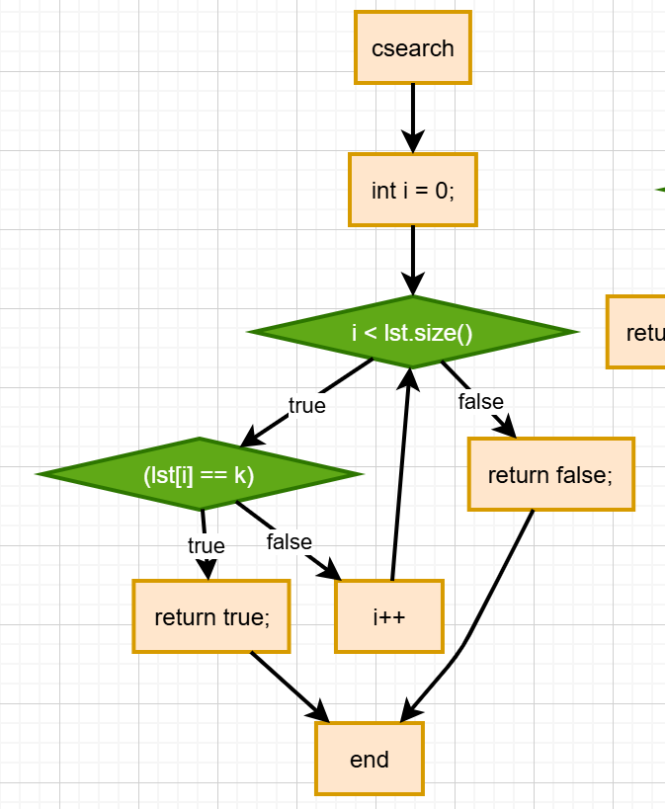
以下是用递归的二分查找算法流程图：
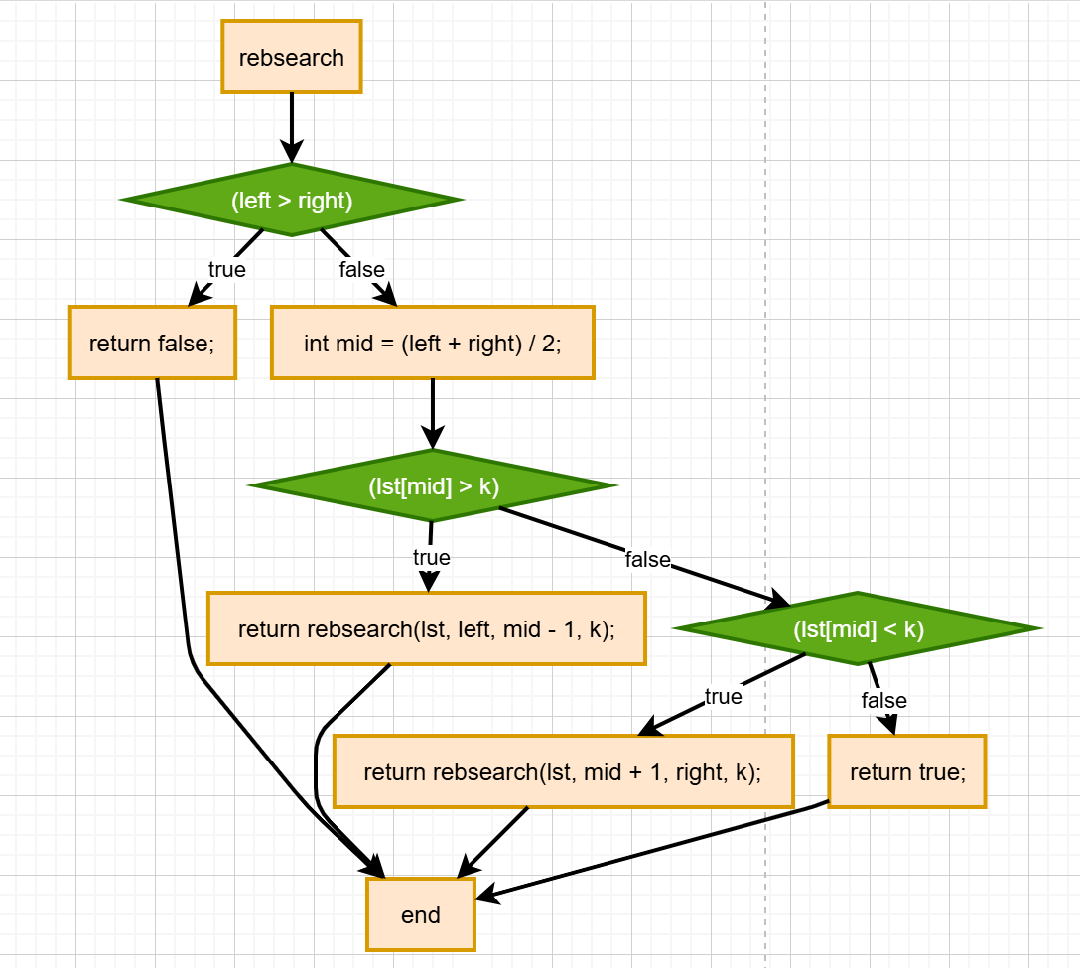
以下是非递归的二分查找算法流程图：
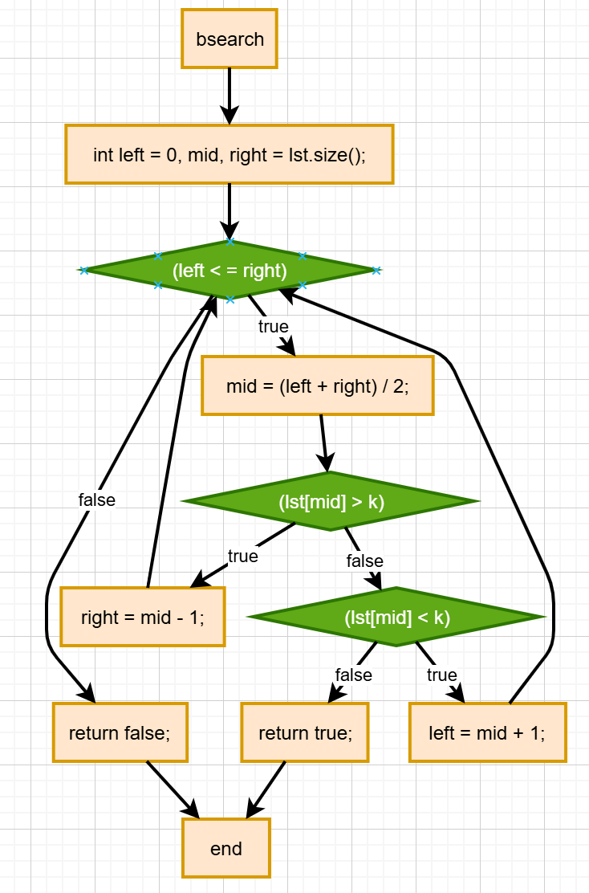

实验结果
测试一：
测试输入：9
2 1 4 3 5 8 6 9 7
测试输出：The true csearch run time is: 10.571s
The false csearch run time is: 185.741s
测试结果：通过

测试二：
测试输入/输出：
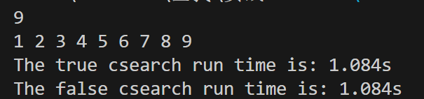
测试结果：通过

测试三：
测试输入：9
1 2 3 4 5 6 7 8 9
测试输出：The true csearch run time is: 0.022s
The true rebsearch run time is: 0.23s
The false csearch run time is: 0.213s
The false rebsearch run time is: 0.425s
测试结果：通过

测试四：
测试输入：10000
测试输出：The true csearch run time is: 1.731s
The true rebsearch run time is: 1.384s
The false csearch run time is: 0.176s
The false rebsearch run time is: 1.459s
测试结果：通过

测试五：
测试输入：1000
测试输出：The true bsearch run time is: 0.022s
The true rebsearch run time is: 1.041s
The false bsearch run time is: 0.013s
The false rebsearch run time is: 0.926s
测试结果：通过

实验分析与探
测试数据的思路：
①首先是对于无序表的成功查找和不成功查找的时间测试。从实验结果可以显然看出，用顺序查找方法查无序表，查找失败时的时间复杂度是远远高于查找成功的情况的；而对于有序表的查找，查找失败和成功的绝对时间几乎一致。关键字的平均比较次数：（1）无序表：成功：n/2 失败：n （2）有序表：成功失败都是：n/2
②对于测试数据三，是为了判断二分查找和顺序查找算法的优越性。然而实验三因为我的数据太小，所以二分查找的绝对时间反而更长，于是我又设计了测试四，加大了数据量，这时候二分查找的时间优越性得以体现，测试成功。
③对于测试五，是为了比较对于同一顺序表的递归二分查找和非递归二分查找的绝对时间，显然非递归的时间性能更好。

小结
本次实验深入探讨了查找算法在不同数据结构中的应用。在无序表和有序表中分别实现了顺序查找与二分查找，通过实验对比了它们在查找成功和失败情况下的平均比较次数。实验结果表明，二分查找在有序表中显著提高了查找效率，而在无序表中，顺序查找则呈现出线性的时间复杂度。这一实验不仅加深了对查找算法原理的理解，也为今后的数据结构与算法学习奠定了基础，为增强算法选择的适用性与实际应用能力提供了实践依据。

